**Repaso DER:**

Ejercicio 08

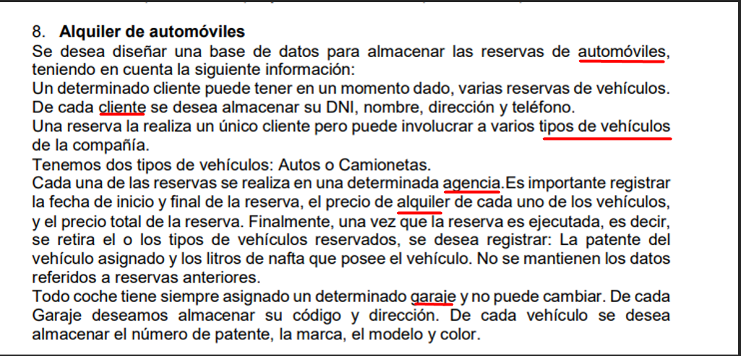

Lo que sean campos de textos, generalmente se llevan a cabo entidades:

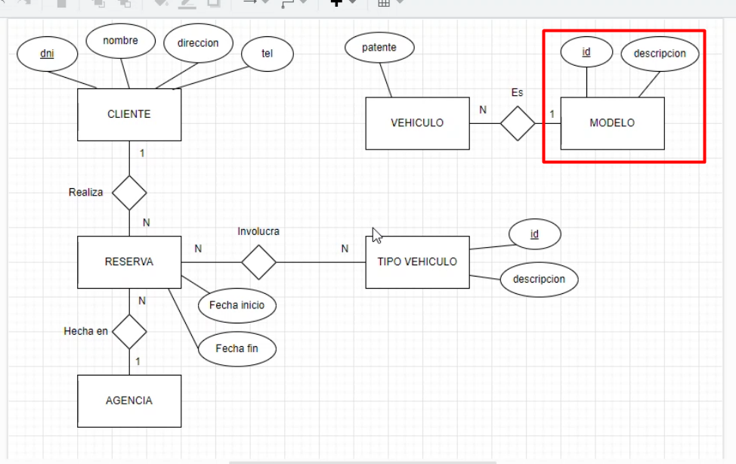

No es malo crear varias entidades distintas. Generalmente a las base de datos relacionales, le gusta tener varias entidades.

* Hay que pensar si un atributo puede llegar a ser una entidad. Esto es debido a que tenemos que dejar lo menos accesible al usuario para que meta los garfios. Si le dejas un campo de texto, puede meter cualquier cosa. OJO

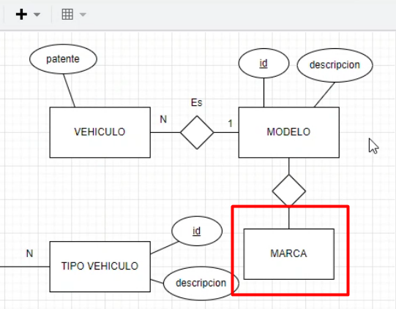

Sino los usuarios meterían ej: Wolkwagen, volsvagen, Volkswagen, y sería un lío.

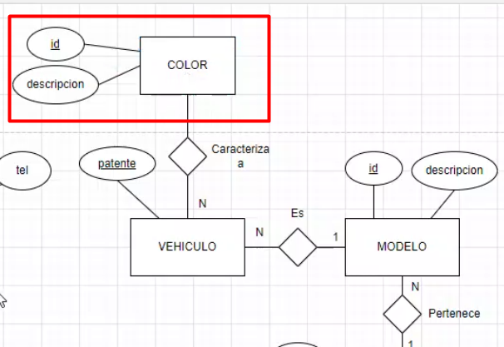

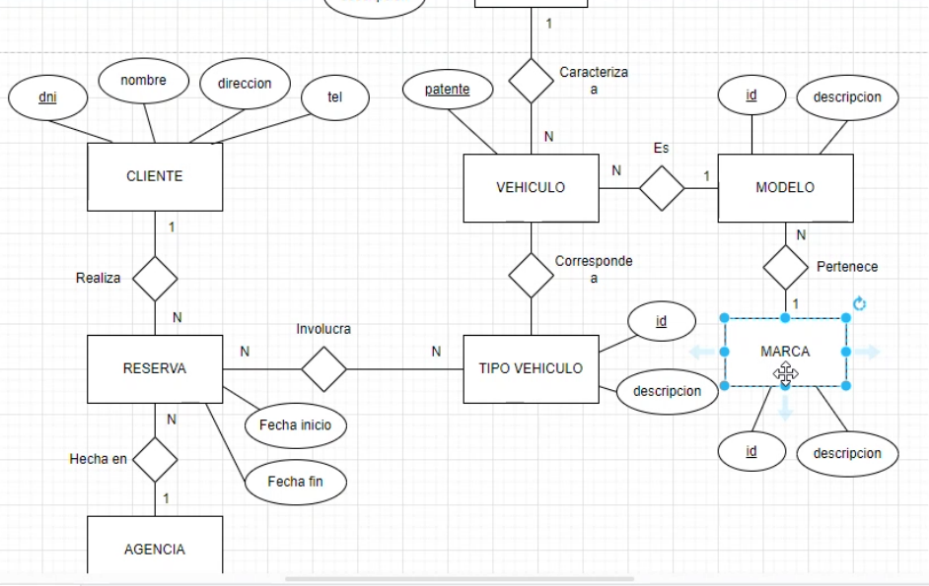

Primero la reserva es con tipo de vehículo, ya que puede ser que no sabe qué vehículo vas a retirar. El día que vas, te entregan el vehículo. Igual este en un caso en particular

BUUUUEN PUNTO

Dejamos los dos ya que tal vez nomás de principio te dice el tipo de vehículo nomás, y no el vehículo. Pero no siempre es así, entonces tenemos que conectar todo

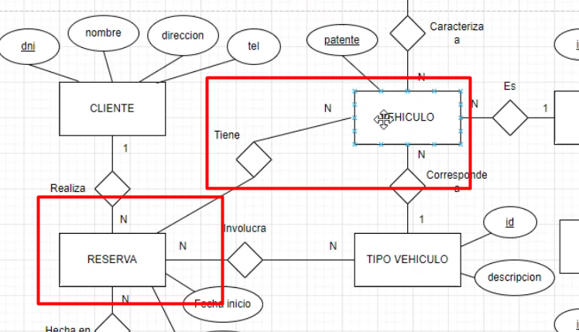

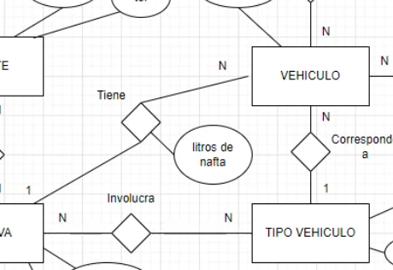  
  
  
  
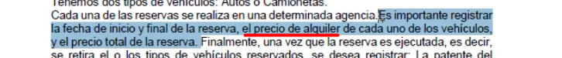

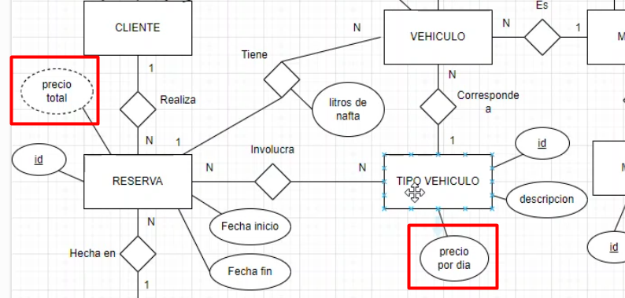

  
  
No cambie en nada al der, no pasa nada en este caso.



La relación de reserva con vehículo serían N A N si se mantuvieran las reservas: ya que el vehículo pudo estar en varias reservas

FINAL:

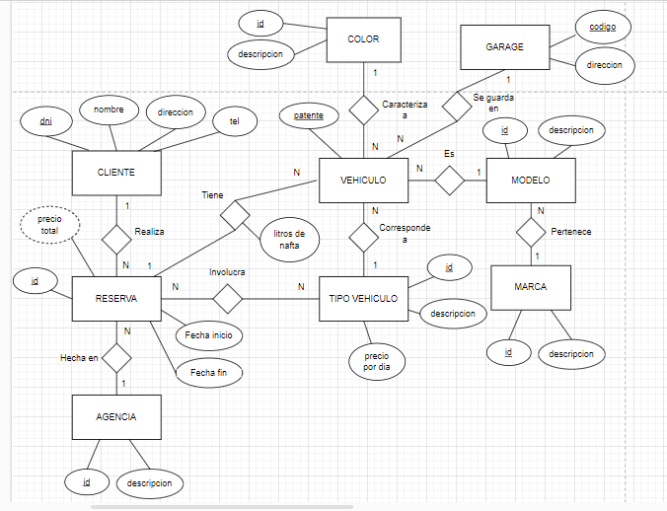



MR:

* Cliente(DNI, nombre, dirección, tel)
* Reserva(ID, Fecha inicio, Fecha fin, ~~precio total~~, dniCliente, idAgencia) -> No se ponen los atributos calculados
* Involucra(IdReserva, idTipoVehiculo)
* Tipo vehículo(ID, Precio por día, descripción, idReserva)
* Vehículo(patente, idTipoVehiculo, idModelo, IdColor, idReserva)
* Color(ID, Descripción)
* Garage(Código, dirección)
* Modelo(id, descripción)
* Marca(ID, descripción)
* Agencia(ID, descripción)

Ejercicio 9  
  
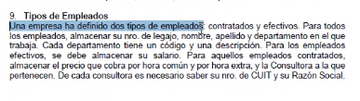

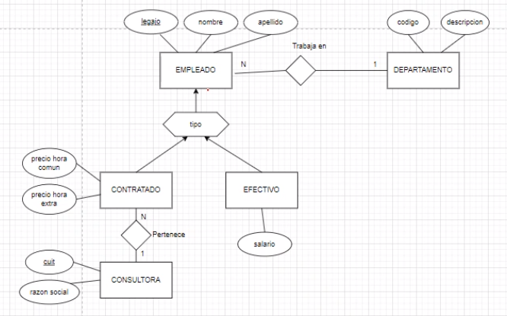

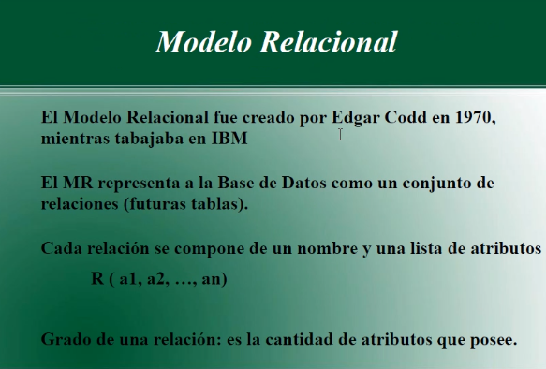

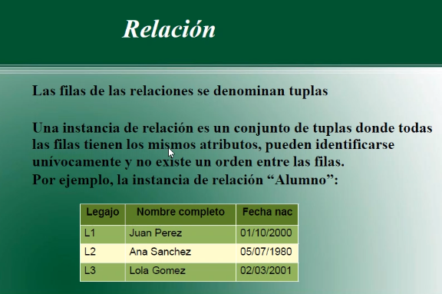

El orden de las filas no es importante. La tabla se llama instancia ya

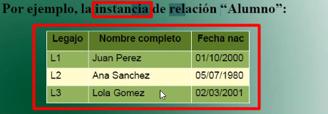

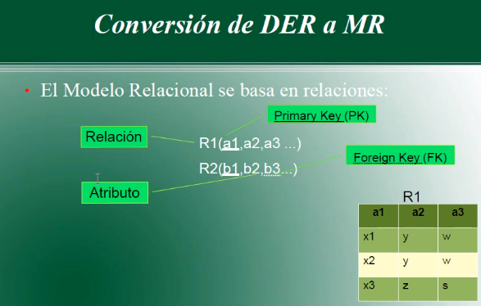

PK: Clave primaria

FK: se subraya con línea punteada. Tiene que tener un valor que exista en la otra tabla

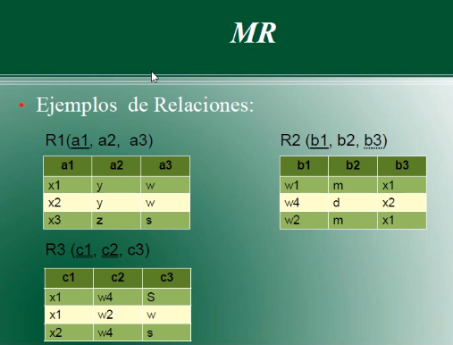

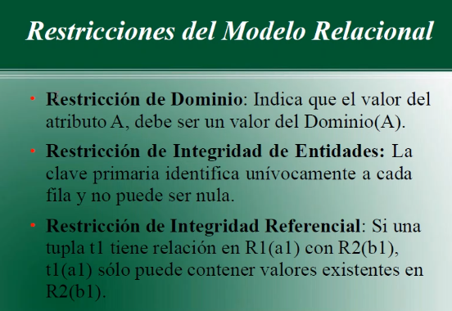

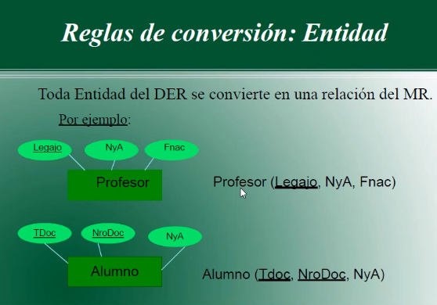

Datos de DER Y MR tienen que ser iguales. No cambiar nombres

Alumno (Tdoc,NroDoc):

Atributos multivaluados generan una nueva relación:

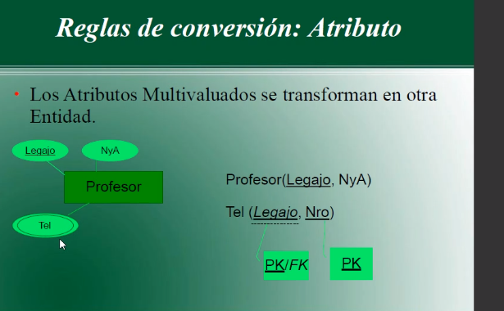

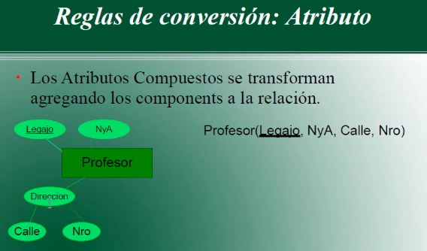

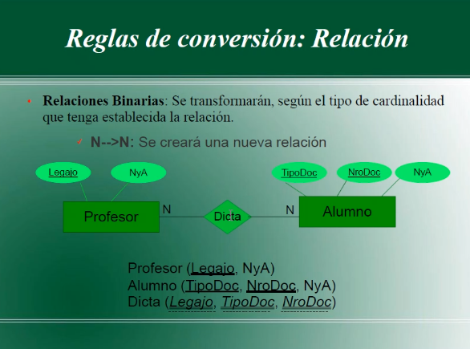

Dicta: clave foránea (Viene de afuera). Tiene el subrayado común y línea punteada.

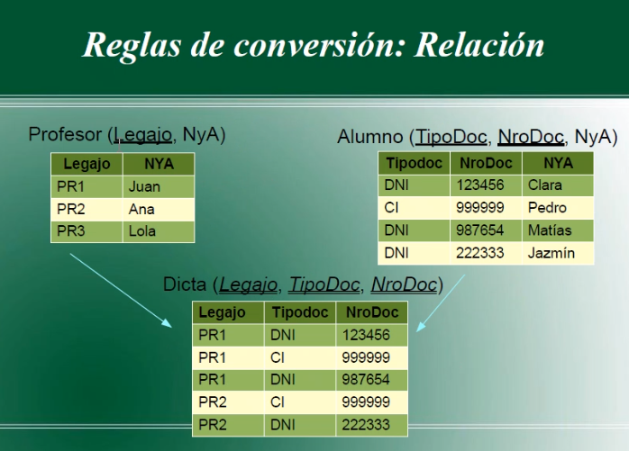

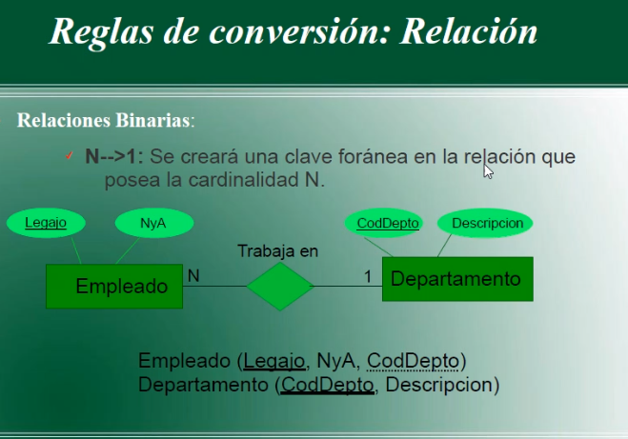

La foránea va al lado N.  
  
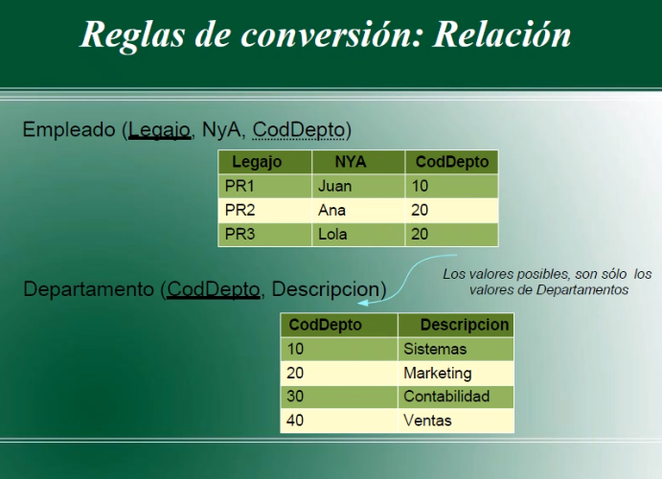

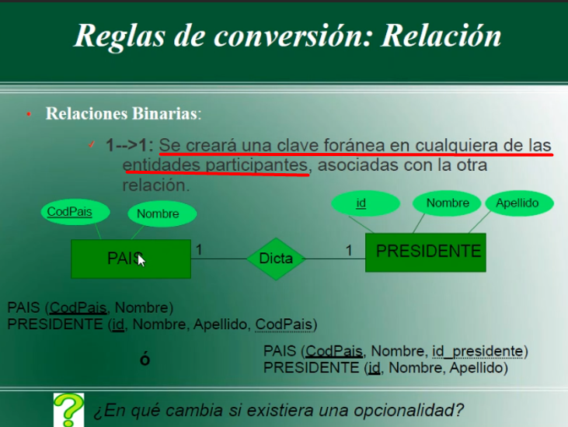

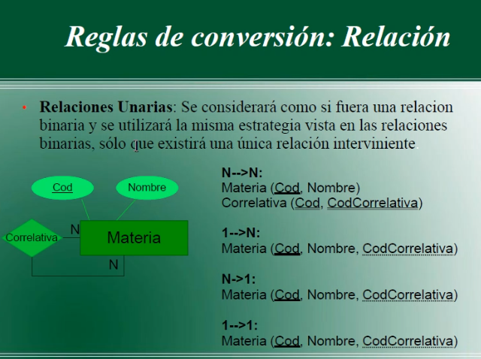

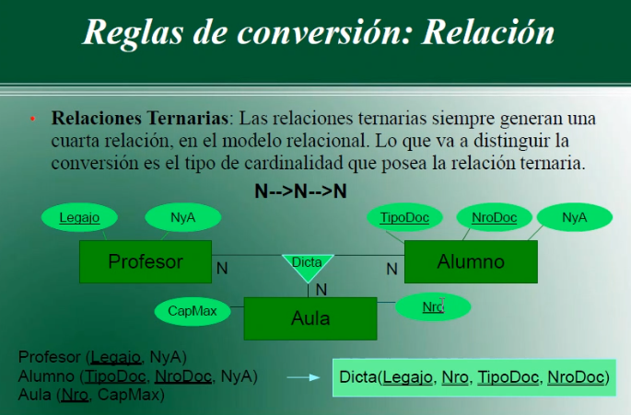

No importa si es 1 1 n o qué, van a generar una nueva relación.

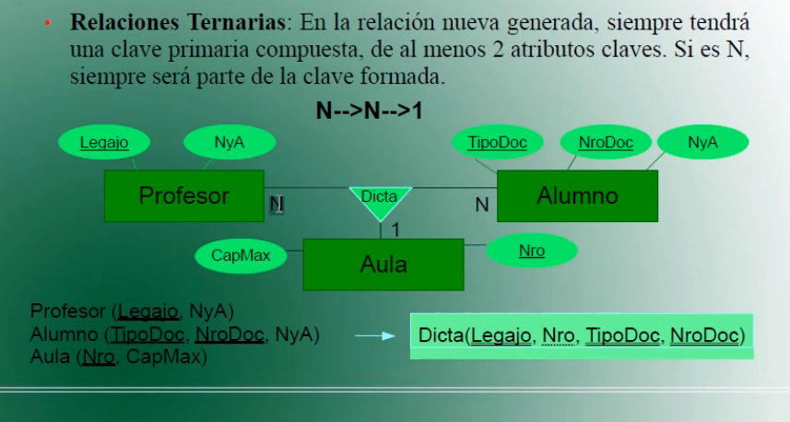

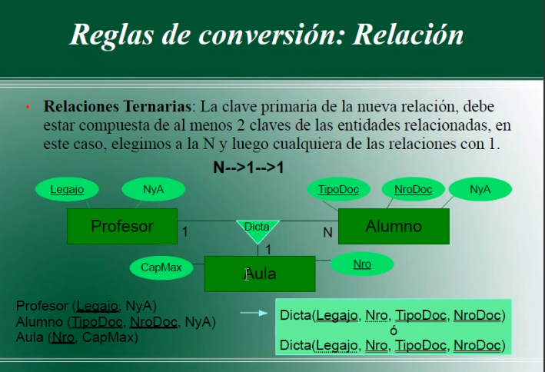

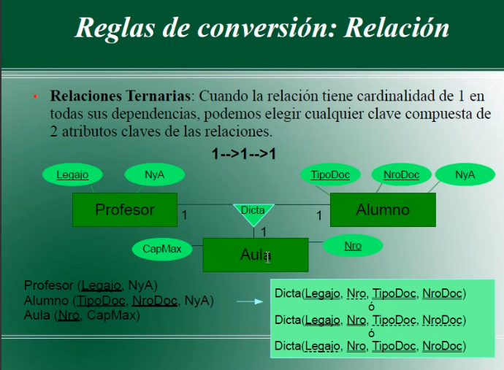

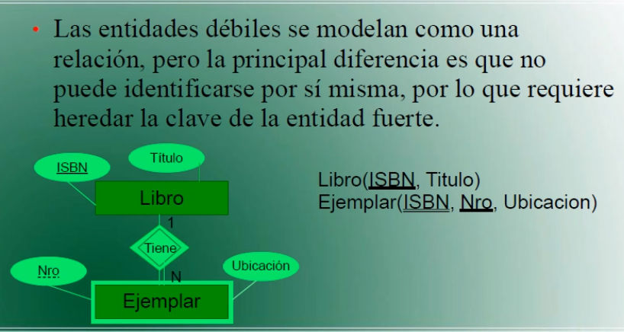

Al ser débil, el dato que viene viene afuera y es el poderoso, se tiene que hacer doble fila y trazo lineal

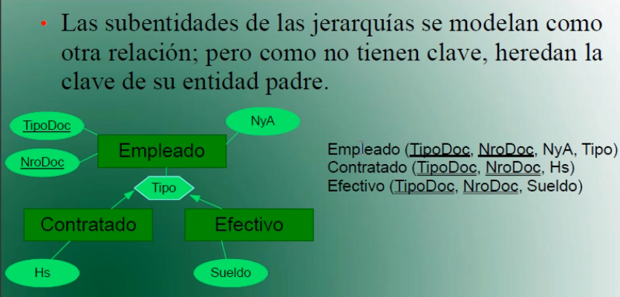

Ojo con tipo, no es FK, pero se tiene que poner.

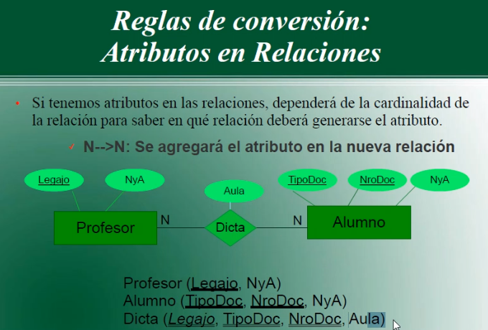

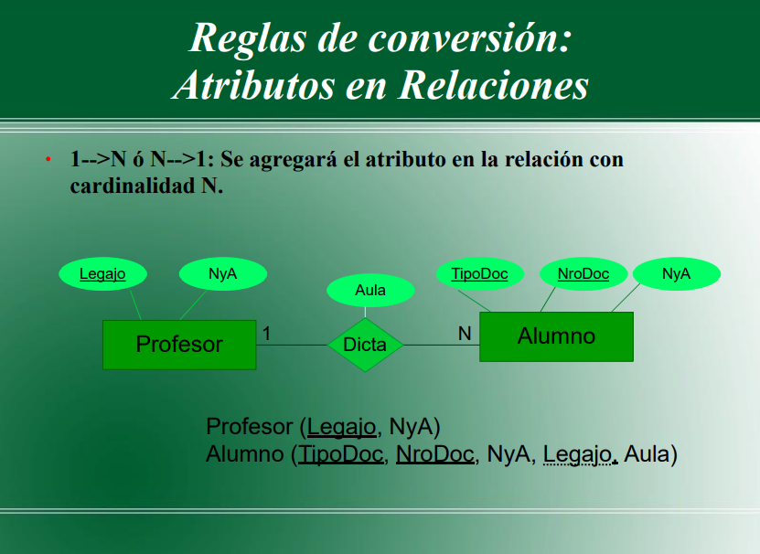

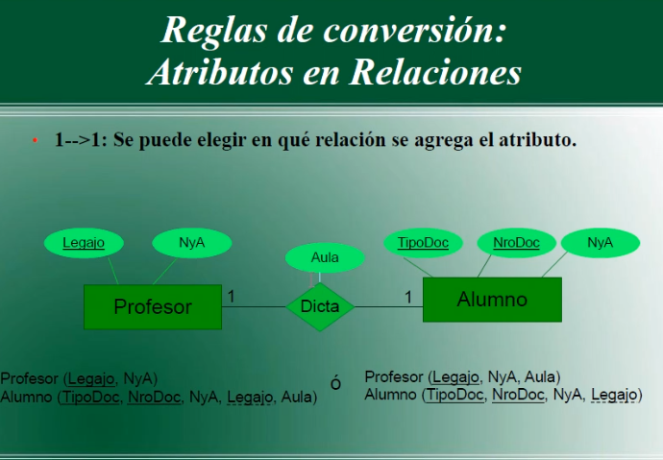

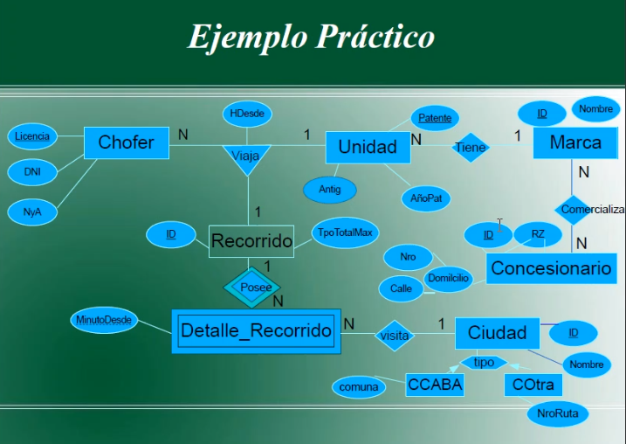

FK: LINEA DOBLE PERO LA DE ABAJO PUNTEADA

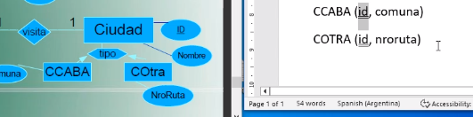

En el MR, si bien hereda todo del padre, nomás se pone la id del clave